NAMA : DIVA MIA PACITASARI
NIM : 2010105022
PRODI : D3 KEBIDANAN
TUGAS : PENGOBATAN KOMPLEMENTER DAN ALTERNATIF ( TRADISIONAL )

PENGOBATAN KOMPLEMENTER DAN ALTERNATIF ( TRADISIONAL )
- PENGERTIAN
Pengobatan tradisional adalah pengobatan dan/atau perawatan dengan cara, obat dan pengobatnya yang mengacu kepada pengalaman, keterampilan turun temurun, dan/atau pendidikan/pelatihan, dan diterapkan sesuai dengan norma yang berlaku dalam masyarakat
- JENIS PENGOBATAN TRADISIONAL
NO. | JENIS PENGOBATAN | DESKRIPSI | GAMBAR
1. | Akupuntur | Stimulasi dari titik akupuntur dengan menusukkan jarum, arus listrik (elektroakupuntur), panas (moxibustion), laser (laser akupuntur), atau tekanan (acupressure) | 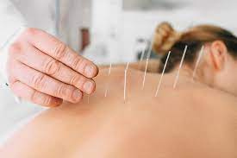
2. | Alexander Technique | Psikofisikal reedukasi untuk memperbaiki posisi dan koordinasi | 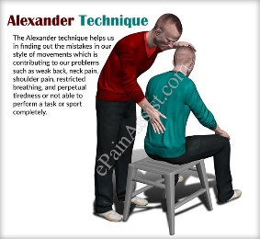
3. | Aromaterapi | Aplikasi dari minyak esensial dari tanaman, seringnya dibarengi dengan pijatan | 
4. | Pelatihan autogenic | Autosugesti, teknik hypnosis mandiri untuk relaksasi | 
5. | Kelasi | Infus intravena EDTA untuk penyakit arteriosklerotik | 
6. | Chiropractic | Sistem perawatan kesehatan melalui kepercayaan bahwa sistem saraf berperan penting dalam kesehatan dan kebanyakan penyakit diakibatkan oleh subluksasi spinal dan dapat disembuhkan dengan manipulasi spinal | 
7. | Terapi enzim | Pemberian enzim proteolitik peroral dengan tujuan untuk kesehatan | 
8. | Pengobatan dengan bunga | Infus ekstrak tanaman untuk keseimbangan fisik dan emosional | 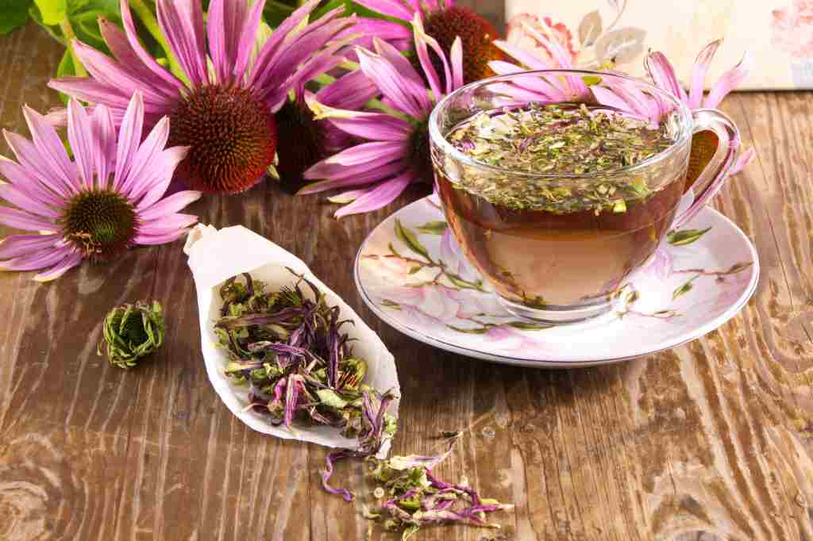
9. | Herbalisme | Pengobatan dengan tanaman obat | 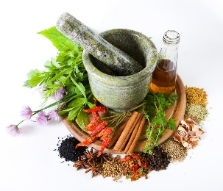
10. | Homeopati | Orang sakit dapat disembuhkan dengan menggunakan efek pantulan substansi yang menghasilkan gejala sakit pada orang sehat | 
11. | Pijatan | Melakukan pemijatan pada lokasi-lokasi tertentu | 
12. | Osteopati | Terapi dengan melakukan pijatan, mobilisasi dan manipulas | 
13. | Refleksiologi | Menggunakan tekanan manual ke area spesifik (khususnya pada telapak kaki) yang berhubungan dengan organ dalam | 
14. | Penyembuhan spiritual | Menyalurkan energy penyembuhan dari seorang terapis ke tubuh pasien | 
15. | Tai chi | Sistem pergerakan dan posisi tubuh untuk meningkatkan kesehatan fisik dan mental | 
16. | Yoga | Olahraga peregangan untuk control pernafasan dan meditasi | 

- Dasar Hukum Penyelenggaraan
- Kepmenkes No. 1076/ 2003 tentang penyelenggaraan pengobatan tradisi onal (battra)
- Kepmenkes No. 1109/ 2007 tentang pengobatan komplementer alternatif, merupakan pengaturan cara pengobatan tradisional pada pelayanan kesehatan formal, dokter/dokter gigi, dan battra.
- UU No. 36 Tahun 2009, pada Pasal 48 dinyatakan: “Pelayanan kesehata n tradisional merupakan bagian dari penyelengga raan upaya kesehatan”
- Pasal 59- 61 mengatur tentang pelayanan kese hatan tradisional, jenis pelayanan ke sehatan tradisional, pembinaan dan pengawasan, serta pengembangan. Pasal 101 dinyatakan, “Sumber obat tradisional yang sudah terbukti berk hasiat dan aman digunakan dalam pencegahan, pengobatan, perawatan, dan atau pemeliharaan kesehatan, tetap dijaga kelestariannya.”
- Permenkes No. 003/ 2010 tentang sa intifikasi Jamu, yang mengatur tenta ng perlunya pembuktian ilmiah obat tradisional melalui penelitian berbas is pelayanan (dual system), serta pe manfaatan obat tradisional untuk tuj uan promotif dan preventif (pemelih araan kesehatan dan kebugaran) kuratif (mengobati penyakit), dan paliatif (meningkatkan kualitas hidup) (Arsana & Djoerban, 2011).

- obat tradisonal dapat digolongkan menjadi
Berdasarkan tingkatan uji klinisnya, obat tradisonal dapat digolongkan menjadi :
- Jamu (empirical based herbal medicine). Jamu adalah jenis herbal yang belum melalui proses uji kelayakan, hanya berdasarkan pengalaman masyarakat.
- Obat ekstrak alam (obat herbal terstandar/scientific based herbal medicine). Obat tradisional yang telah diuji khasiat dan toksisitasnya (kandungan racun), namun belum diujicobakan penggunaannya pada pasien.
- Fitofarmaka (clinical based herbal medicine). Adalah obat traditional yang telah melalui tiga uji penting, yaitu :
  - Uji praklinik. Uji khasiat dan toksisitas.
  - Uji teknologi farmasi. Untuk menentukan identitas atau bahan berkhasiat secara seksama hingga dapat dibuat produk yang terstandardisasi.
  - Uji klinis kepada pasien
- label yang harus diperhatikan saat membeli obat tradisional
  - Label daun Jika Anda menemukan label dengan bentuk daun, artinya obat tradisional yang Anda beli masuk dalam kategori jamu. Pada jamu, belum ada penelitian yang membuktikan apakah obat tersebut aman dan baik digunakan. Namun biasanya, bagi kalangan medis, jamu direkomendasikan untuk mencegah penyakit.
  - Label Binatang Obat tradisional yang memiliki label seperti tiga bintang masuk dalam kategori Obat Herbal Terstandar (OHT). Obat herbal ini formulasinya berasal dari jamu atau penemuan obat herbal terbaru. Namun sudah dilakukan uji pra klinis. Biasanya, kalangan medis menggunakan obat ini untuk terapi alternative
  - Label Kristal Obat yang memiliki label kristal merupakan obat herbal yang masuk dalam kategori Fitofarmaka. Sayangnya, obat herbal ini tidak banyak disediakan di Indonesia karena biaya penelitian yang mahal. Fitofarmaka merupakan obat herbal yang sudah di melalui uji pra klinik dan uji klinik (Jonosewojo, 2013). Sejauh ini telah beredar 5-7 obat fitofarmaka yang sesuai standar farmasi modern, kesemuanya memiliki logo fitofarmaka pada kemasannya, yaitu tanda "akar hijau" menyerupai tanda salju dengan latar belakang berwarna kuning muda, dikelilingi lingkaran berwarna hijau muda. Logo ini merupakan tanda sertifikat dari Badan Pengawas Obat dan Makanan (Badan POM) (Anon., 2013).
- Efek samping
Sebenarnya prinsip obat tradisional tidak jauh berbeda dengan obat modern. Apabila tidak digunakan secara tepat juga dapat mendatangkan efek buruk, sehingga tidak benar pernyataan yang beredar di masyarakat bahwa obat tradisional sama sekali tidak memiliki efek samping. Dan perlu diketahui bahwa tidak semua herbal memiliki khasiat dan aman untuk dikonsumsi, sehingga kembali lagi kepada para konsumen agar lebih teliti dalam memilih obat tradisional yang digunakan. Harus pula dibedakan antara istilah pengobatan komplementer dengan pengobatan alternatif. Maksud pengobatan komplementer adalah bahwa obat tradisional tidak digunakan secara tunggal untuk mengobati penyakit tertentu, tetapi sebagai obat pendamping yang telah disesuaikan dengan mekanisme kerja obat modern agar tidak terjadi interaksi yang merugikan, sedangkan istilah pengobatan alternatif menempatkan obat tradisional sebagai obat pilihan pengganti obat modern yang telah lulus uji klinis. Bahkan pasien kanker yang mencari pengobatan ke Guangzhou mendapat obat modern dengan dibekali herbal cina sebagai suplemen. Jadi jangan hanya karena meletakkan harapan yang begitu besar kepada metoda pengobatan tradisional sehingga metoda pengobatan modern dilupakan begitu saja. Terkadang pengobatan tradisional yang tidak tepat guna hanya akan menunda proses pengobatan yang lebih optimal, sehingga alih-alih sembuh justru membuat penyakit semakin memburuk dan terlambat ditangani (Anon., 2013)
Tanpa adanya uji klinis terhadap obatobatan tersebut, sulit bagi para dokter untuk menggeneralisir khasiat dan meresepkan obat herbal kepada pasien. Obat-obatan herbal tidak dijamin 100 persen aman, seperti anggapan masyarakat pada umumnya. Racikan obat-obatan herbal yang biasanya menggunakan rebusan atau resep turun temurun tidak memiliki dosis dan indikasi yang pasti. Sehingga dapat menimbulkan keracunan maupun komplikasi penyakit lainnya. Risiko lainnya jika tidak memperhatikan kualitas komposisi obat herbal adalah ancaman sirosis hati. Bahanbahan obat herbal yang diragukan kesegaran dan kualitasnya bisa mengandung jamur Amanita phaloides yang memproduksi aflatoksin yang bisa merusak hati. (Jonosewojo, 2013).

